Norsk Schnauzer Bouvier Klubb avd. Nordland
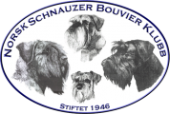
Spesialutstilling med dommer Tomas Rohlin, Danmark, Fauske 6.aug 2023
BIS-vinner 2023 Astekinas Artic Sky - Embla
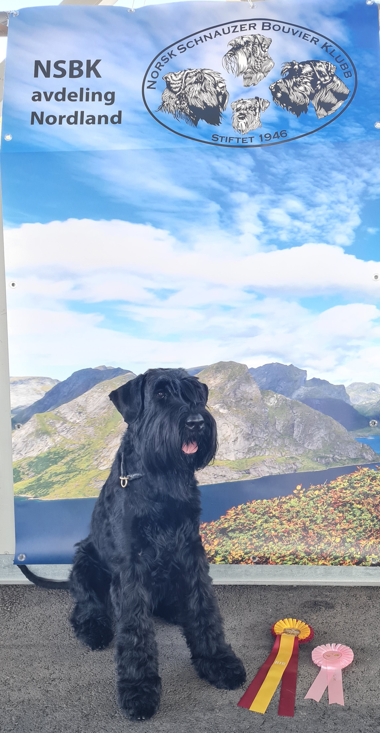
NSBK avd Nordland kan se tilbake til en vel gjennomført utstillingshelg på Fauske, med 60 ekvipasjer rundt ringen. Siden utstillingen foregikk i Ishallen under tak, hadde ikke været så mye å si. Stemningen rundt ringen var som alltid preget av smil og hygge, og våre finske og svenske venner ga tommelen opp for den gode atmosfæren. Dommer Tomas Rohlin var meget fornøyd med kvaliteten på hundene som var påmeldt på utstillingen vår.

NSBK avd Nordland frister alltid med flotte premier i finalene, men også premiebordet for CK, CERT, BIR og BIM ble positivt mottatt. Kennel Mamajima og Thea Fjelldal hadde laget noen nydelige Schnauzerglass til gavepremie for beste sorte Schnauzer. Hege A Schølberg’s Rhiva Khagrass stakk av med disse. Oversikten over vinnerne i de ulike finalene finner du lenger ned i dokumentet.
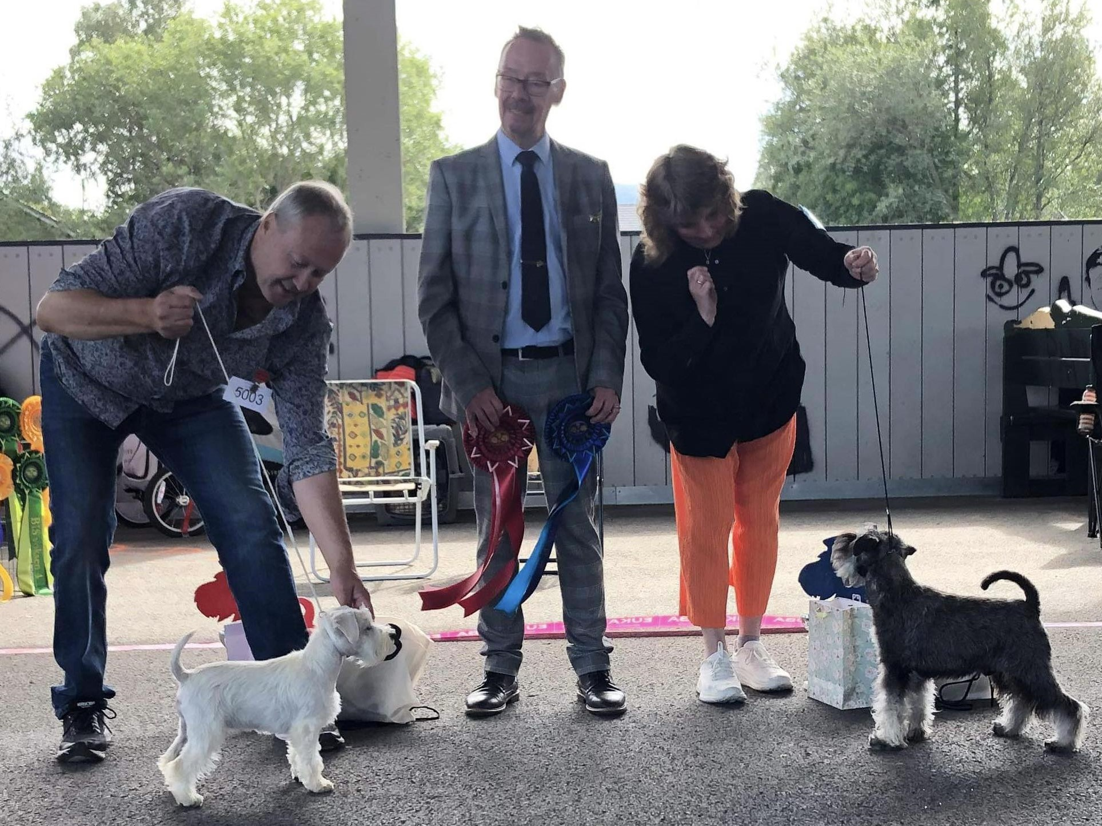
BIS 1 og 2 valp, Theneician’s Fine Embrace og Zamsaya’s Keiser Claudius

NSBK avd Nordland vil rette en stor takk til dommer Tomas Rohlin, ringsekretær Cicilie Berntsen og skriver Siri Wangberg for vel utført oppdrag. Takk til NKK region Nordland for samarbeid.

Vi vil også rette en stor takk til alle i utstillingskomiteen, og dugnadsgjengen som stilte opp før, underveis og etter utstillingshelgen, ingen nevnt og ingen glemt. NSBK avd Nordland er svært takknemlig for den dugnadsånden som blir vist gjennom hele helgen av hundeeiere og deres gemaler.

Til slutt vil vi takke sponsorer, og de som har bidratt med gavepremier til årets spesialutstilling.

Norsk Schnauzer og Bouvier Klubb avd Nordland, Fauske 6.august 2023
BEST IN SHOW
 | Hundens navn | Rase | Eier
BIS | Astekinas Artic Sky | Riesenschnauzer sort | Heidi Elisabeth Pedersen  Norge
BIS 2 | Chiwalis Taste Like Parsley | Dvergschnauzer sort/sølv | Turid Vian  Norge
BIS 3 | Esslex Ylva Is Mine | Dvergschnauzer hvit | Göran Åkesson  Sverige
BIS 4 | Zamsaya's New Year Festival | Dvergschnauzer salt/pepper | Ann Evy Olsen  Norge

BEST IN SHOW VALP
 | Hundens navn | Rase | Eier
BIS | Theneican's Fine Embrace | Dvergschnauzer hvit | Göran Åkesson, Sverige
BIS 2 | Zamsaya's Keiser Claudius | Dvergschnauzer salt/pepper | Rosita Løkthaug, Norge

BEST IN SHOW JUNIOR
 | Hundens navn | Rase | Eier
BIS | Chiwalis Black Porsche | Dvergschnauzer sort/sølv | Turid Vian, Norge
BIS 2 | Otis Boanergos Lotus | Dvergschnauzer hvit | Tuula Karhi, Finland

BEST IN SHOW VETERAN
 | Hund | Rase | Eier
BIS | Chiwalis Keiserinne Hilde | Dvergschnauzer sort/sølv | Turid Vian, Norge
BIS 2 | Astekinas Sval Bris | Riesenschnauzer sort | Heidi Elisabeth Pedersen, Norge

BEST IN SHOW OPPDRETTER:
 | Kennel | Rase | Eier
BIS | CHIWALIS | Dvergschnauzer sort/sølv | Turid Vian, Norge
BIS 2 | ZAMSAYA | Dvergschnauzer salt/pepper | Rosita Løkthaug, Norge
BIS 3 | CHIWALIS | Dvergschnauzer sort | Turid Vian, Norge

KBV-vinnere på Fauske 6.august.
 | Hundens navn | Eier
BIM dvergschnauzer hvit | Katalog: 0002  Theneican's Oh My Samuraj | Rosita Løkthaug  Norge
BIR dvergschnauzer salt/pepper | Katalog: 0007  Zamsaya's New Year Festival | Ann Evy Olsen  Norge
BIM dvergschnauzer salt/pepper | Katalog: 0014  Zamsaya's New Year Eve | Rosita Løkthaug  Norge
BIR dvergschnauzer sort | Katalog: 0022  Chiwalis Black Magic | Marianne Brodersen  Norge
BIM dvergschnauzer sort | Katalog: 0024  Chiwalis Black Porsche | Turid Vian  Norge
BIR dvergschnauzer sort/sølv | Katalog: 0036  Chiwalis Taste Like Parsley | Turid Vian  Norge
BIM dvergschnauzer sort/sølv | Katalog: 0031  Chiwalis Perfect Viserion | Liesl Kristensen  Norge
BIR Schnauzer sort | Katalog: 0052  Rhiva Khagrass | Hege Anita Schjølberg  Norge
BIR Riesenschnauzer sort | Katalog: 0042  Astekinas Artic Sky | Heidi Elisabeth Pedersen  Norge
BIR Bouvier Des Flanderes | Katalog: 0001  Bouvkol's Pantah di Sol | Monica Storvik  Norge
Vi minner om at eiere må selv søke om klubbvinnertittel. Link til regelverk og søknadskjema finnes på hjemmesiden nsbk.no.

